NOMBRE DEL ALUMNO:

Cruz Camacho Diego

CARRERA:

Ing. Mecatrónica

MATERIA:

Modelado y Simulación de Sistemas

GRADO Y GRUPO:

8°-B

CUATRIMESTRE:   
Enero-Abril

NOMBRE DEL DOCENTE:

Carlos Enrique Moran Garabito

**RS232C RS485**

**RS-232C**

es una interfaz que designa una norma para el intercambio de datos binarios serie entre un DTE (*Data Terminal Equipment*, "Equipo terminal de Datos"), como por ejemplo una computadora, y un DCE (*Data Communication Equipment*, "Equipo de Comunicación de Datos"), por ejemplo, un modem. Existen otros casos en los que también se utiliza la interfaz RS-232. Una definición equivalente publicada por la UIT se denomina **V.24**

En particular, existen ocasiones en que interesa conectar otro tipo de equipamientos, como pueden ser computadoras. Evidentemente, en el caso de interconexión entre los mismos, se requerirá la conexión de un DTE con otro DTE. Para ello se utiliza una conexión entre los dos DTE sin usar módem, por ello se llama modem null (*null modem*).

**En la siguiente tabla se muestran las señales RS-232 más comunes según los pines asignados de:**

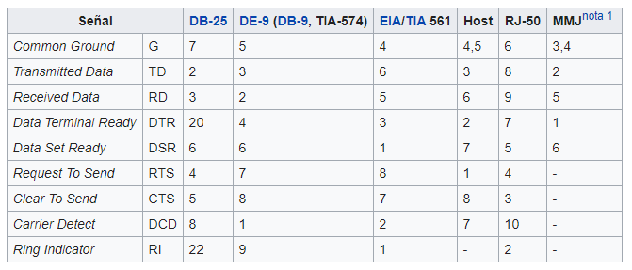

**Construcción física**

La interfaz RS-232 está diseñada para imprimir documentos para distancias cortas, de hasta 15 metros según la norma, y para velocidades de comunicación bajas, de no más de 20 kbps. A pesar de esto, muchas veces se utiliza a mayores velocidades con un resultado aceptable. La interfaz puede trabajar en comunicación asincrona o sincrona y tipos de canal *simplex*, *half duplex* o *full duplex*. En un canal *simplex* los datos siempre viajarán en una dirección, por ejemplo, desde DCE a DTE.

En un canal *half duplex*, los datos pueden viajar en una u otra dirección, pero sólo durante un determinado periodo de tiempo; luego la línea debe ser conmutada antes que los datos puedan viajar en la otra dirección. En un canal *full duplex*, los datos pueden viajar en ambos sentidos simultáneamente. Las líneas de *handshaking* de la RS-232 se usan para resolver los problemas asociados con este modo de operación, tal como en qué dirección los datos deben viajar en un instante determinado.

**RS485**

o también conocido como **EIA-485**, que lleva el nombre del comité que lo convirtió en estándar en 1983. Es un estándar de comunicaciones en bus de la capa física del modelo OSI.

Un sistema de bus diferencial multipunto, es ideal para transmitir a altas velocidades sobre largas distancias (10 Mbit/s hasta 12 metros y 100 kbit/s en 1200 metros) y a través de canales ruidosos, ya que el par trenzado reduce los ruidos que se inducen en la línea de transmisión. El medio físico de transmisión es un par trenzado (aunque existe una topología muy poco común de dos pares trenzados) que admite 32, 128 o 256 estaciones en 1 solo par, con una longitud máxima de 1200 metros operando entre 300 y 19 200 bit/s y la comunicación (semiduplex) dependiendo del consumo de cada driver. La transmisión diferencial permite alcanzar mayor distancia con una notable inmunidad al ruido, siempre que el bus de comunicación conserve las características de bus balanceado dando la posibilidad de una configuración multipunto.